# Vossenjacht (donderdag)

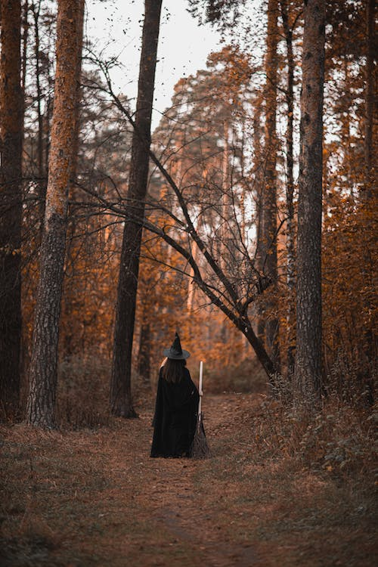Aantal leerlingen:

Omschrijving:

Donderdag lopen de leerlingen door het bos van de   
kamplocatie naar de Sahara. Dit is een route van   
ongeveer 1.5 km door het bos. Hiervoor gaan jullie een   
vossenjacht organiseren. Bij een vossenjacht zijn er   
personen verkleed verstopt op een locatie.   
De deelnemers moeten zoveel mogelijk ‘vossen’ vinden.

Wat gaan jullie regelen:

* Ouders of ouderejaars leerlingen die verkleed in het bos zijn
* Thema van de vossenjacht
* Personages bij het thema
* Verkleedkleren
* De route door het bos uitzetten (spullen die hiervoor nodig zijn)
* Stempelkaarten met daarop de ‘vossen’
* Stempels voor de stempelkaarten voor de ‘vossen’

Budget:

In overleg met de organiseercommissie. Je dient hiervoor een aanvraag in met daarop:

* Welke materialen heb je nodig
* Wat zijn de kosten per materiaal
* Waar koop je het materiaal
* Wat zijn de totaal kosten

In wikiwijs staat het document aanvraag budget onder het kopje algemeen.

Tijdsduur:

Max drie kwartier

# Vossenjacht (donderdag)

Aantal leerlingen:

Omschrijving:

Donderdag lopen de leerlingen door het bos van de   
kamplocatie naar de Sahara. Dit is een route van   
ongeveer 1.5 km door het bos. Hiervoor gaan jullie een   
vossenjacht organiseren. Bij een vossenjacht zijn er   
personen verkleed verstopt op een locatie.   
De deelnemers moeten zoveel mogelijk ‘vossen’ vinden.

Wat gaan jullie regelen:

* Ouders of ouderejaars leerlingen die verkleed in het bos zijn (als wat over nadenken)
* Eventueel verkleedkleren
* De route door het bos uitzetten (spullen die hiervoor nodig zijn)
* Stempelkaarten met daarop de ‘vossen’
* Stempels voor de stempelkaarten voor de ‘vossen’

Budget:

In overleg met de organiseercommissie. Je dient hiervoor een aanvraag in met daarop:

* Welke materialen heb je nodig
* Wat zijn de kosten per materiaal
* Waar koop je het materiaal
* Wat zijn de totaal kosten

In wikiwijs staat het document aanvraag budget onder het kopje algemeen.

Tijdsduur:

Max drie kwartier